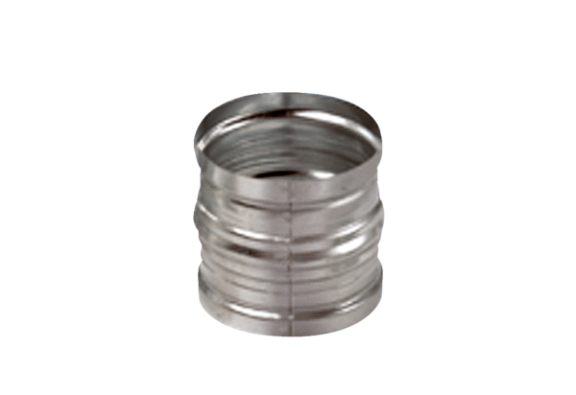Złącza wtykowe do rur SVR 180Opakowanie jednostkowe: 1 sztukaAsortyment: K
Numer artykułu: 0055.0186Producent: MAICO

